学校に 電話を します

- 学校を休みます。電話で れんらくをします◆

じむの 人 ：はい、○○小学校です。
△の母 ：おはようございます。○年●組、
△の母です。●●先生をおねがいします。
担任の先生 ：おはようございます。●●です。
△の母 ：おはようございます。△の母です。
いつも おせわになっています。
きょうは びょうきで 休みます。
担任の先生 ：わかりました。おだいじに。

☞ あいさつをしてから、学年、組、子どもの名前を いいます。
そして、担任の先生の名前をいいます。
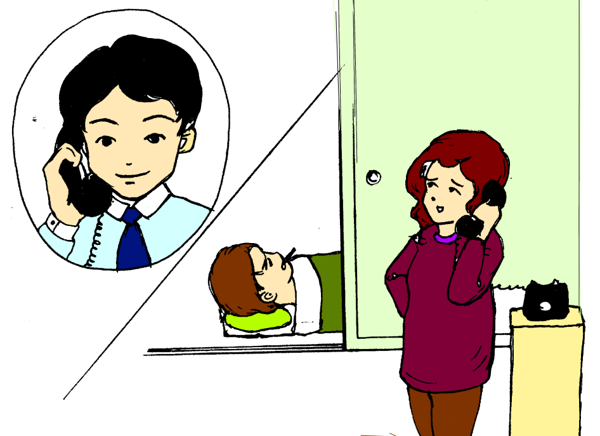
担任の先生がいないばあいは、ほかの人に いっても
いいです。

